澄江市项目办开展社区健康倡导与行为干预项目一季度督导回头看及戒烟指导培训

为全面抓好社区健康倡导与行为干预项目工作，确保项目的顺利开展和目标任务落实，澄江市卫生健康局健康教育所在1季度社区健康倡导与行为干预项目督导多次深入社区、家庭进行倡导工作指导检查，2024年3月－4月，对澄江市6个镇（街道）、20个村（社区）进行督导、指导，利用现场指导入户、查阅台账资料、现场抽查服务对象等方式督促落实镇（街道）本级工作安排和市项目办明确的工作任务、项目主要工作内容完成情况、倡导员选取符合年龄谱系要求的服务对象数量、对服务对象健康倡导与行为干预覆盖次数、开展工作的真实性等工作开展情况。督导中对工作好的做法及亮点给予肯定，当下问题当下解决，及时组织倡导员召开现场工作会议2次，对工作重点及督导发现的问题进行指导、强调，并于5月15日对存在问题较多的海口镇及村（社区）进行回头看。
2024年5月15日，澄江市卫生健康局健康教育所联合海口卫生院工作人员至海口镇政府及海关、海镜社区进行一季度督导回头看及入户指导，一是在村（社区）通过查阅台账资料、现场抽查服务对象督促落实本级工作安排和市项目办明确的工作任务、工作的真实性等工作开展情况。二是卫生院工作人员现场教授社区健康倡导员量血压、测体温、量腰围，加强倡导员健康技能掌握，三是联合卫生院现场入户指导，强化健康倡导员入户沟通技巧及个人倡导、家庭倡导流程。四是5月28日，以2024年世界无烟日讲座为契机，围绕烟草烟雾的危害、吸烟为什么能导致疾病和死亡、怎样避免烟草烟雾的危害对海口镇辖区所有社区健康倡导员进行戒烟指导培训。
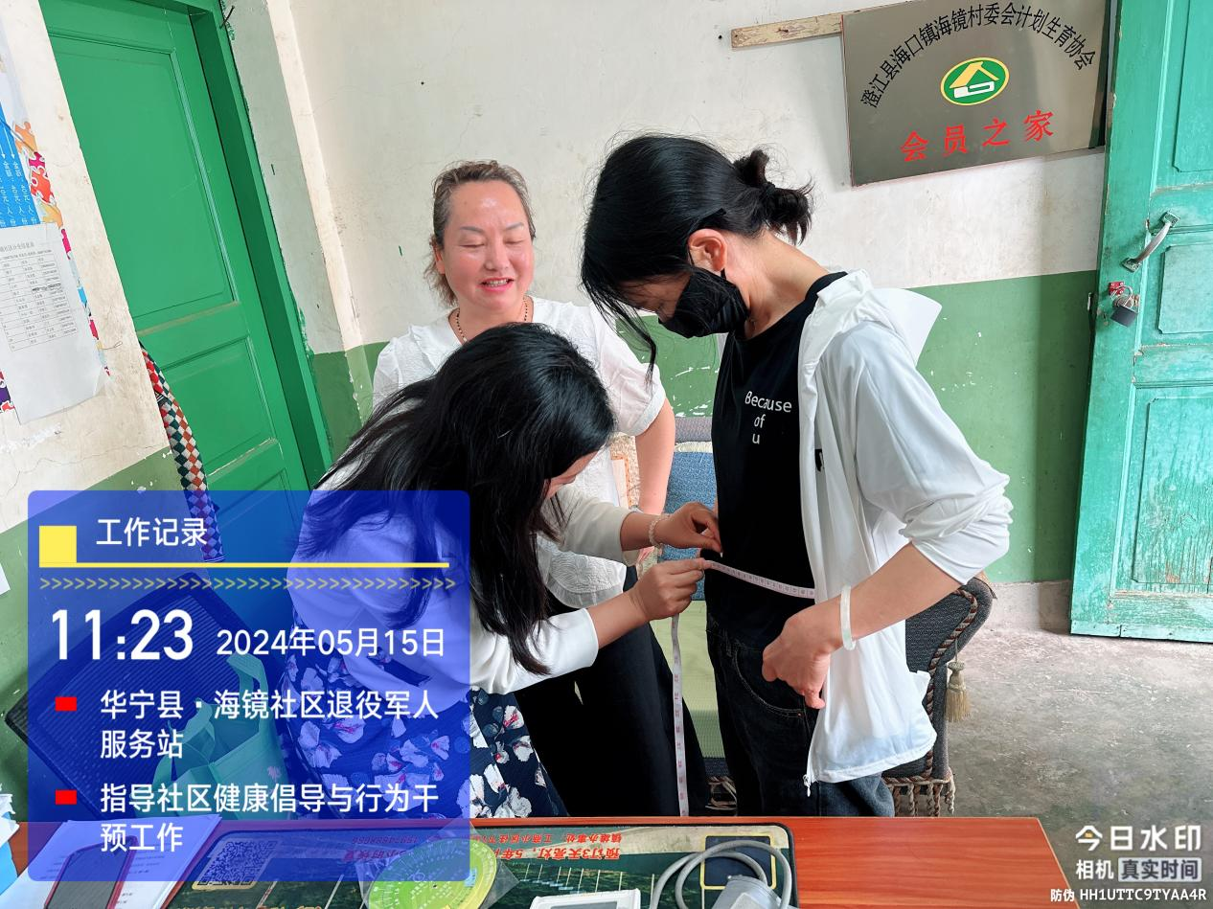


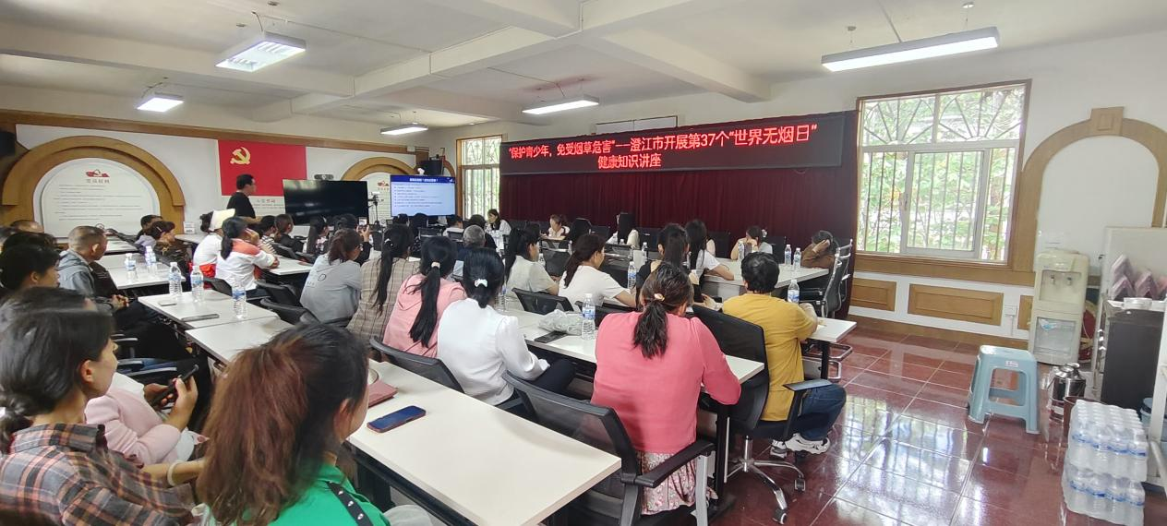
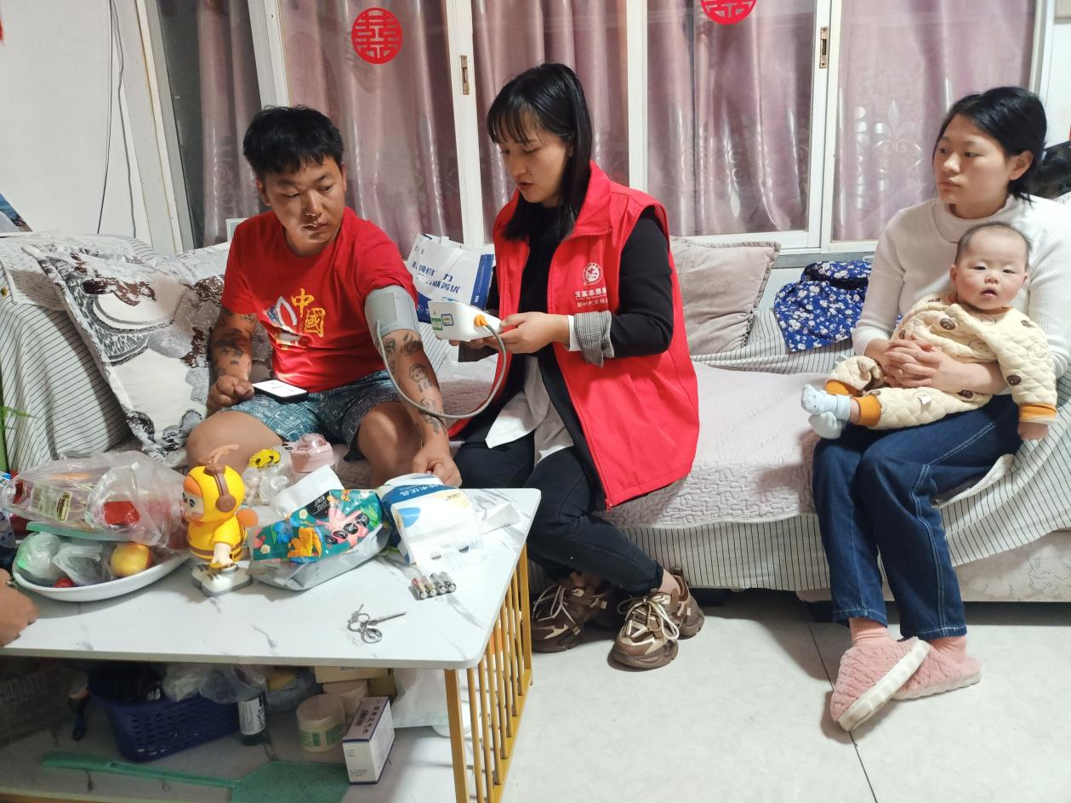
通过此次督导回头看及戒烟指导培训，使海口镇项目负责人和社区健康倡导员进一步强化了入户倡导技巧、健康技能掌握，教会倡导员如何对居民进行戒烟指导，有助于减少居民吸烟率。促进澄江市社区健康倡导与行为干预项目工作顺利开展，镇（街道）按时完成各项工作任务。

澄江市卫生健康局
2024年6月18日

